EXTRAKT z technické specifikace ISO
Extrakt nenahrazuje samotnou technickou normu, je pouze informativním materiálem o normě.
Inteligentní dopravní systémy – Dopravní a cestovní informace (TTI) v dopravním protokolu expertní skupiny, druhá generace (TPEG2) - Část 17: Aplikace pro informace o rychlostních omezeních (TPEG2-SPI) | ISO/TS 21219-17  01 8388
Vydána 2020, 40 stran

Úvod
Technická specifikace ISO 21219 stanovuje formát a protokol TPEG určený pro poskytování informací o dopravě koncovým uživatelům. TPEG je určen pro média s vysokou přenosovou kapacitou, umožňuje informace členit strukturovaně se zvyšující se mírou detailů a komplexně popisovat polohu.
Jednotlivé oblasti dopravních událostí jsou v TPEG popsány odděleně, pomocí platformě nezávislého modelu (UML) a dvou odvozených platformě závislých modelů (binární a XML). Části specifikace stanovují pravidla tvorby modelu a jeho převodu do platformě závislé podoby.
Více informací o kontextu TPEG je obsaženo v úvodu extraktu k části 1 normy TPEG (21219-1).
Technická specifikace ISO 21219 se zabývá druhou generací protokolu TPEG, označovaným zkratkou TPEG2. Rozlišení TPEG/TPEG1/TPEG2 se většinou uvádí pouze v úvodní části norem/specifikací, zatímco ostatní kapitoly již mezi TPEG a TPEG2 nerozlišují – to je implicitní dle kontextu.
Tento extrakt (dále jen “popisovaný dokument”) popisuje část 17 normy TPEG „Aplikace pro informace o rychlostních omezeních (TPEG2-SPI)”, která specifikuje strukturu pro popis rychlostních limitů daných dopravními značkami a legislativními limity.
Poznámka: Extrakt uvádí vybrané kapitoly popisovaného dokumentu a přejímá původní číslování kapitol.

Užití
Popisovaný dokument stanovuje způsob poskytování informací o regulatorních rychlostních limitech, daných buď explicitně dopravní značkou či implicitně přikázaným odstupem mezi vozidly. Je nezbytný pro analytiky poskytovatele služby informací o rychlostních limitech a pro analytiky výrobce uživatelského terminálu (aplikace), kteří mají na starost návrh datového modelu systému a návrh pravidel, se kterými systém pracuje. Použije se při návrhu systému.

Souvisící normy
Popisovaný dokument uvádí 5 normativních odkazů na normu TPEG2 ISO 21219 části 1 (INV), 3, 4, 5 (SFW) a 9 (SNI). Jedná se o obecné normy definující základní strukturu zprávy, číslování a sestavení XML a binární serializace.

1 Předmět
Popisovaný dokument definuje aplikaci TPEG SPI „Aplikace pro informace o rychlostních omezeních“. Ta umožňuje poskytování a interpretaci informací o regulatorních rychlostních limitech, daných buď explicitně dopravní značkou či implicitně přikázaným odstupem mezi vozidly. Informace o omezení rychlosti jsou navrženy s maximální efektivitou využití přenosového pásma. Používá se vždy (delší) liniová lokace (způsob odkázání se na polohu se neřeší) a na ní jsou definovány úseky s platností omezení rychlosti dle jízdního pruhu, typu vozidla či časové platnosti. Jedná se například o popis dočasného omezení rychlosti dané nehodou v pravém jízdním pruhu.

3 Termíny a definice
Tato kapitola definuje 1 termín.
Omezení rychlosti (speed limit) maximální (či v některých případech minimální) rychlost jízdy vozidel na dané části pozemní komunikace.

4 Zkratky
Tato kapitola stanovuje 19 zkratek, důležité z pohledu tohoto extraktu jsou:
MMC kontejner pro management zpráv (Message Management Container)
ADC kontejner pro popis aplikace (Application Data Container)
LRC kontejner pro odkazování na polohu (Location Referencing Container)
TPEG framework poskytující formáty a protokoly pro poskytování dopravních informací, optimalizovaných na šíření prostřednictvím digitálního rozhlasu či Internetu
Poznámka: Další termíny a zkratky z oboru ITS jsou obsaženy ve slovníku ITS terminology (www.itsterminology.org).

5 Podmínky a omezení aplikace
Tato kapitola (rozsah 1 strana) vymezuje:
- Identifikátor aplikace, který je stanovený pro všechny aplikace v TS 21219-1.
- Verzi aplikace. Verze je klíčová z pohledu dekodéru, jednotlivé verze stejné aplikace se totiž mohou od sebe lišit strukturou, obsahem atp.
- Pořadí kontejnerů, ze kterých je zpráva složena. Zpráva se skládá z kontejneru pro management zpráv (MMC), volitelně kontejneru pro popis aplikace (ADC) a kontejneru pro odkazování na polohu (LRC).
- Rozšiřitelnost a zpětnou kompatibilitu, jako požadavek na přeskočení neznámých částí zprávy dekodérem a specifikaci v budoucnu rozšiřitelných částí struktur TPEG zprávy.
- Rámec komponent služby TPEG dle ISO/TS 21219-5.

6 Struktura SPI
Tato kapitola (rozsah 1 obrázek) obsahuje UML model zprávy aplikace SPI.
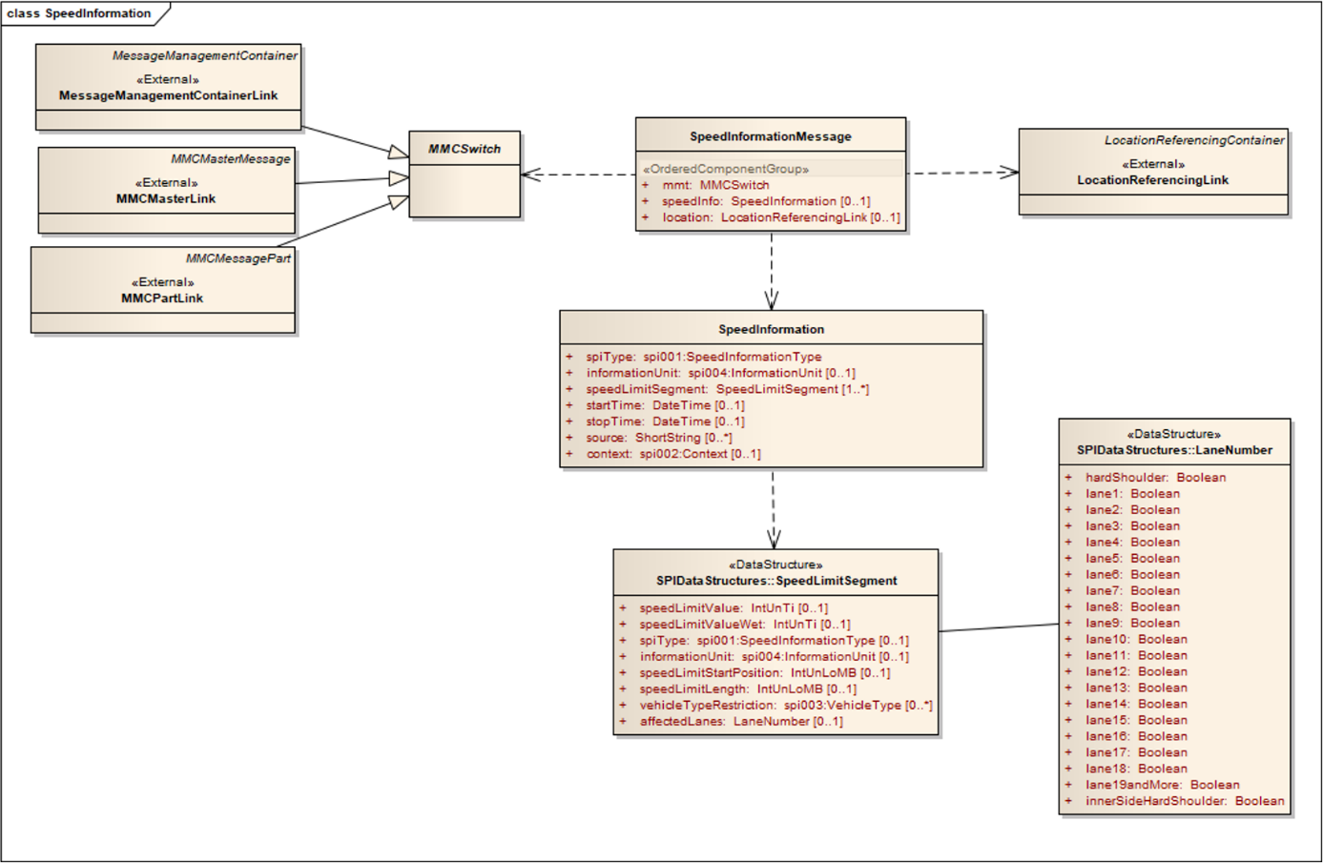
Obrázek 1 - UML model tříd aplikace SPI (obrázek 2 normy)

7 Komponenty zprávy SPI
Tato kapitola (rozsah 3 strany, 2 tabulky) popisuje jednotlivé komponenty zprávy SPI.
Stanovuje základní strukturu zprávy SPI, „SpeedInformationMessage“ může obsahovat informaci o omezení rychlosti (včetně typu, času, platnosti, a úseků) a informaci o poloze, ne nezbytně té samé zprávě. Popis polohy není specifikován.
8 Datové typy SPI
Tato kapitola (rozsah 2 stran, 2 tabulky) obsahuje definice 2 použitých datových struktur (typů), LaneNumber a SpeedLimitSegment. Na obrázku níže (Obrázek 2) je, pro ilustraci obsahu a sloupců, uvedena část tabulky popisující datovou strukturu SpeedLimitSegment.
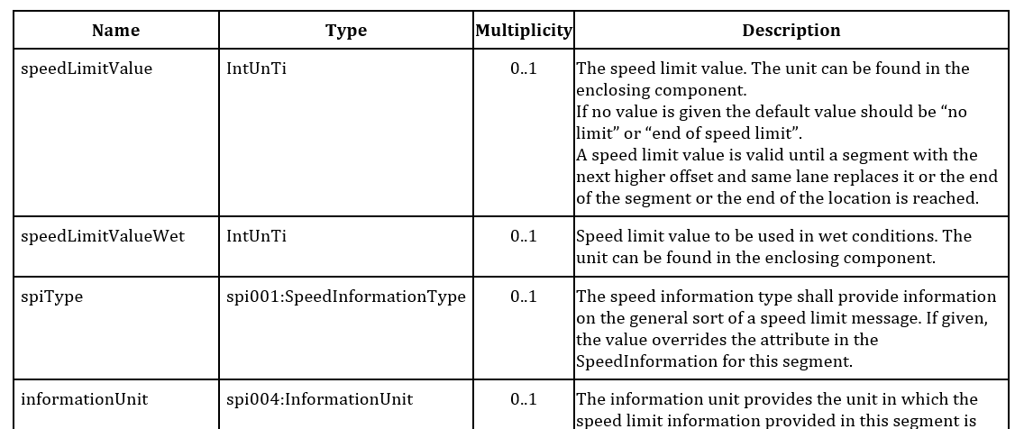
Obrázek 2 - Ukázka části struktury SpeedLimitSegment (tabulka 4 normy)
Struktury se skládají ze složitých či jednoduchých datových objektů, výskyt každé položky datové struktury (tj. její multiplicita) je doplněn datovým typem a popisem. Tabulka níže uvádí datové struktury stanovené v této kapitole.
9 Tabulky SPI
Tato kapitola (rozsah 4 strany) obsahuje definice výčtových typů aplikace SPI (v 4 tabulkách). Následující tabulka jmenovitě uvádí jednotlivé tabulky a doplňuje je popisem a příkladem obsahu.
Tabulka 1 - Seznam tabulek SPI (výčtů hodnot) (zdroj: autor extraktu)
Tabulka SPI | Popis | Obsah
spi001:SpeedInformationType | Výčet různých typů rychlostního omezení. | př.:001: static speed limit sign
spi002:Context | Výčet kontextů pro informaci řidiči | Př.: 003: weather
spi003:VehicleType | Výčet typů vozidel | Př.: 002: bus
spi004:InformationUnit | Výčet typů jednotek | Př.: 003: metresPerSecond

Následující tabulka obsahuje ukázku tabulky „SPI002:ModeType” z popisovaného dokumentu.
Tabulka 2 - Příklad části definice výčtového typu SPI002:Context (tabulka 6 normy)
Kód | Fráze | komentář
001 | neznámý (unknown) | Neznámý důvod rychlostního omezení
002 | doprava (traffic) | Omezení rychlosti z důvodu dopravy
003 | nehoda (accident) | Omezení rychlosti z důvodu nehody
Příloha A (normativní) TPEG-bin reprezentace SPI
Tato příloha (rozsah 4 strany) stanovuje binární reprezentaci aplikace SPI pro použití v DAB. Pro popis binární reprezentace je použit pseudokód, kde pro každé klíčové slovo zapsané struktury je znám jeho binární tvar.
Příloha obsahuje samostatně uvedené binární reprezentace rámce TPEG, zprávy SPI a jejích součástí, prvků určených pro budoucí rozšíření a datových typů. Dále obsahuje identifikátory komponent zprávy a vysvětlení použití obecných atributů TPEG. Příklad pseudokódu binární specifikace prvku PTTravelDetails je uveden v následující tabulce.
Tabulka 3 - Příklad pseudokódu binární specifikace prvku SpeedInformationMessage (článek A.4 normy)
<SpeedInformationMessage(0)>:=
<IntUnTi>(0), | : Id této komponenty
<IntUnLoMB>(lengthComp), | : Počet bajtů v komponentě, kromě indikátorů id a lengthComp
<IntUnLoMB>(lengthAttr), | : Počet bajtů v atributech
ordered {
<MMCSwitch>(mmt), | : kontejner pro management zpráv
n *<SpeedInformation>(speedInfo)[0..1], | : popis informace s omezením rychlosti
n *<LocationReferencingLink>(location)[0..1] | : kontejner pro odkazování na polohu
};
Příloha B (normativní) TPEG-ML reprezentace SPI
Tato příloha (rozsah 4 strany) obsahuje nejprve samostatně uvedené XML schéma rámce TPEG, dále zprávy SPI a jejích součástí, prvků určených pro budoucí rozšíření, datových typů a tabulek SPI (definovaných jako xs:complexType), viz příklad na obrázku níže. Následně uvádí vše výše zmíněné v jednom funkčním XML schématu.
<xs:complexType name="LaneNumber">
<xs:sequence>
<xs:element name="hardShoulder" type="tdt:Boolean"/>
<xs:element name="lane1" type="tdt:Boolean"/>
<xs:element name="lane2" type="tdt:Boolean"/>
<xs:element name="lane3" type="tdt:Boolean"/>
<!-- zkráceno -->
<xs:element name="lane19andMore" type="tdt:Boolean"/>
<xs:element name="innerSideHardShoulder" type="tdt:Boolean"/>
</xs:sequence>
</xs:complexType>
Obrázek 3 - Výstřižek schématu XSD stanovujícího strukturu prvku LaneNumber (článek B.3.1 normy)
Příloha C (informativní) Příklady dopravních značek omezujících rychlost
Tato příloha (rozsah 9 stran) obsahuje 10 obrázků značek omezujících rychlost (i nepřímo, podle rychlosti vozidla vpředu) a jejich krátký popis.
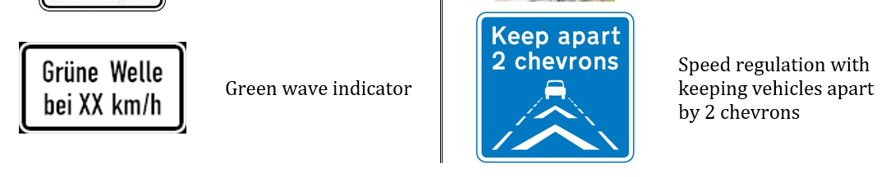
Obrázek 4 - Ukázka části tabulky s příklady dopravních značek (tabulka C.19 normy)
Příloha D (informativní) Modelové příklady
Tato příloha (rozsah 1 stránka) obsahuje 10 modelových příkladů zakódování rychlostního omezení pro různé situace. Každý příklad je popsán schématem rozložení dopravních značek omezujících rychlost na pozemní komunikaci, promítnutím tohoto rozmístění do segmentů a tabulkou s hodnotami struktur SPI pro tento příklad.
Příklad D9: omezení rychlosti s kontrolou vzdálenosti vozidel
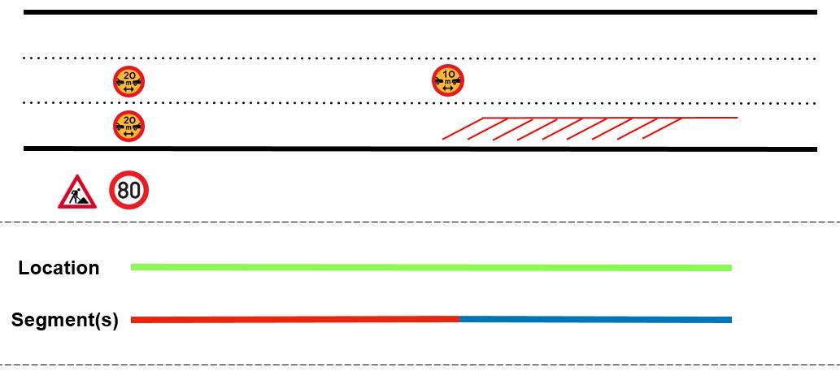
Obrázek 5 – Modelový příklad 9, omezení rychlosti s kontrolou vzdálenosti vozidel (obrázek D.9 normy)
Tabulka 4 – vyplnění struktury SPI pro příklad 9 (tabulka D.9 normy)
SpeedLimitSegment | 1 | 2 | 3
speedLimitValue | 80 | 20 | 10
spiType | static speed limit sign (1) | minimum allowed distance to predecessor vehicle (12) | minimum allowed distance to predecessor vehicle (12)
informationUnit | kiloMetresPerHour (1) | metres (4) | metres (4)
speedLimitStartPosition | undef | undef | 200
speedLimitLength | 1500 | 200 | 1300
vehicleTypeRestriction | undef | undef | undef
affectedLanes | undef | 1+2 | 2
Literatura
Tato část (rozsah 1 strana) obsahuje odkazy na literaturu i normy použité v popisovaném dokumentu.

